институт ОБЩЕСТВЕННОГО МНЕНИЯ «квалитас»


394036, г. Воронеж, пр. Революции, д. 44, к. 14
тел.: (473) 251-20-75, 251-90-75
E-mail: office@qualitas.ru
Internet: http://www.qualitas.ru
ИНН 3666065119
Расчётный счёт № 40702810613400101661 ЦЧ банк СБ РФ г. Воронеж

ЕЖЕМЕСЯЧНЫЙ БЮЛЛЕТЕНЬ
СОЦИОЛОГИЧЕСКИХ СООБЩЕНИЙ
ПО г. ВОРОНЕЖУ

№ 2016-11 (227)

При использовании информации ссылка на Институт
общественного мнения «Квалитас» обязательна.
В этом выпуске:

1 раздел: Воронежцы о БРЕЖНЕВЕ как о политическом
деятеле и человеке
- Как Вы считаете, Л.И. Брежнев принес нашей стране в целом больше пользы или больше вреда?
- Как Вам кажется, сегодня деятельность Л.И. Брежнева чаще приукрашивают, очерняют или оценивают объективно?
- А если говорить о Л.И. Брежневе как о человеке – как Вам кажется, он был хорошим или плохим человеком?

2 раздел: Есть ЛИ УСПЕХИ ВО ВНЕШНЕЙ ПОЛИТИКЕ?
- Вы следите или не следите за внешней политикой России?
- Как Вы считаете, сегодня руководство страны уделяет внешней политике слишком много внимания, слишком мало или столько, сколько нужно?
- Как Вам кажется, во внешней политике России за последнее время было больше успехов или неудач?

3 раздел: «Сирийский» вопрос в зеркале общественного мнения
- Следите ли Вы за тем, что происходит сейчас в Сирии, и если да, то насколько внимательно?
- Как Вы относитесь к нанесению военно-воздушными силами России авиаударов в Сирии?
- Как Вы считаете, следует ли России продолжать вмешиваться в то, что происходит сейчас в Сирии?
- Опасаетесь ли Вы, что нынешнее обострение отношений России с Западом по поводу Сирии может перерасти в третью мировую войну?

4 раздел: воронежцы о возможности отмены общенародных
выборов мэра
- Скажите, пожалуйста, Вы поддерживаете или не поддерживаете предложение депутатов Городской Думы об отмене общенародных выборов мэра Воронежа?
- Скажите, а почему Вы поддерживаете идею отмены выборов?
- Скажите, а почему Вы не поддерживаете идею отмены выборов?

5 раздел: общественное мнение о смертной казни
- Как Вы считаете, смертную казнь как высшую меру наказания нужно сохранить или отменить?
- Как Вы считаете, какие преступления должны караться смертной казнью?
- Вы бы одобрили или не одобрили практику публичной смертной казни?

6 раздел: давайте дружить
- Есть ли среди Ваших знакомых люди, которых Вы можете назвать своими друзьями, или таковых людей нет?
- Есть ли у Вас друзья среди людей противоположного пола или таких друзей нет?
- Скольких людей Вы могли бы назвать своими друзьями?

Редколлегия:

Н.А. Романович (главный редактор)
Ю.В. Митрофанов (редактор)
Р.Е. Виткалова (руководитель полевого исследования)

ИНФОРМАЦИОННАЯ БАЗА:
– опрос проведен 7 – 9 ноября 2016 г., опрошено 607 человек;
– метод: телефонное интервью;
– выборка репрезентативна для населения г. Воронежа старше 18 лет по полу и возрасту.

ИНСТИТУТ ОБЩЕСТВЕННОГО МНЕНИЯ «квалитас». Тел.: (473) 251-90-75, 251-20-75

Опрос проведён ИОМ "Квалитас" 7 – 9 ноября 2016 года методом телефонного интервью.
Выборка репрезентативна для населения г. Воронежа старше 18 лет по полу и возрасту.
Опрошено 607 человек.

1 раздел: ВОРОНЕЖЦЫ О БРЕЖНЕВЕ КАК О ПОЛИТИЧЕСКОМ ДЕЯТЕЛЕ И ЧЕЛОВЕКЕ

КАК ВЫ СЧИТАЕТЕ, Л.И. Брежнев ПРИНЕС НАШЕЙ СТРАНЕ В ЦЕЛОМ БОЛЬШЕ ПОЛЬЗЫ ИЛИ БОЛЬШЕ ВРЕДА?
Таблица 1
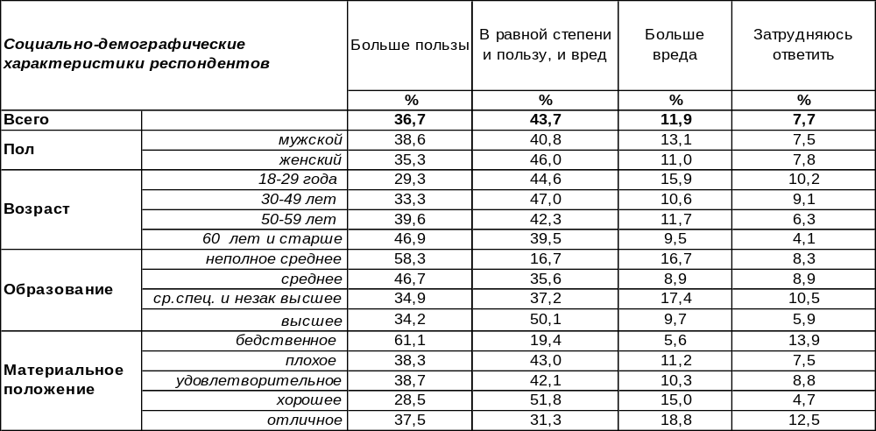
(Примечание: распределение ответов респондентов по строке составляет 100%)
Леонид Ильич Брежнев вошел в историю как деятель «эпохи застоя», для которой были характерны стабильность, с одной стороны, и отчаяние от невозможности прогресса, с другой стороны. Он принес нашей стране как пользу, так и вред, по мнению 44% воронежцев, которые считают, что его ошибки уравновешиваются его успехами. Однако остальные полагают, что польза (37%) с лихвой перевешивает причиненный вред (12%). При этом пожилые люди, которым пришлось жить в «эпоху застоя», существенно чаще (47%), чем молодежь (29%), указывают на преобладание пользы в деятельности Леонида Ильича. А среди самых бедных горожан и вовсе 61% опрошенных с теплотой вспоминают успехи Брежнева, очевидно, тоскуя по тем временам, когда они были уверены в завтрашнем дне, не печалясь о хлебе насущном.
Мы уже задавали этот вопрос воронежцам пять лет назад [Бюллетень 2011-09]. Сравним ответы.

Как Вы считаете, Л.И. Брежнев принес нашей стране в целом больше пользы или больше вреда?

По мере удаления от «эпохи застоя» фигура Леонида Ильича предстает населению все в более выгодном свете. Число воронежцев, уверенных в том, что в делах Брежнева превалировала польза, увеличилось с 21% до 37% за последние пять лет.
ИНСТИТУТ ОБЩЕСТВЕННОГО МНЕНИЯ «квалитас». Тел.: (473) 251-90-75, 251-20-75
Опрос проведён ИОМ "Квалитас" 7 – 9 ноября 2016 года методом телефонного интервью.
Выборка репрезентативна для населения г. Воронежа старше 18 лет по полу и возрасту.
Опрошено 607 человек.

КАК ВАМ КАЖЕТСЯ, СЕГОДНЯ ДЕЯТЕЛЬНОСТЬ Л.И. Брежнева ЧАЩЕ ПРИУКРАШИВАЮТ, ОЧЕРНЯЮТ ИЛИ ОЦЕНИВАЮТ ОБЪЕКТИВНО?
Таблица 2
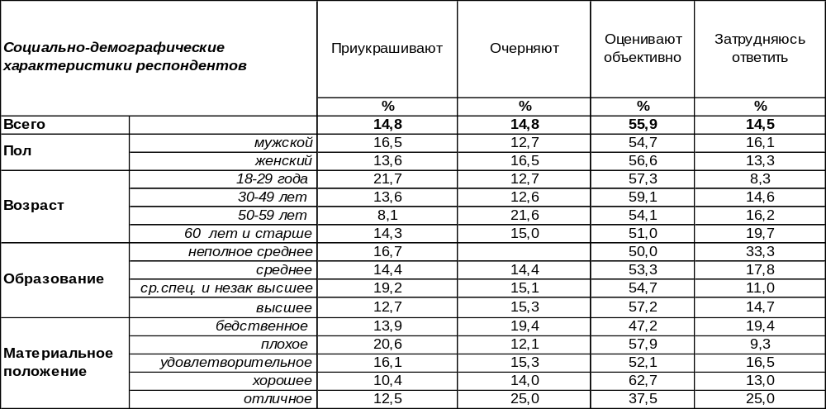
(Примечание: распределение ответов респондентов по строке составляет 100%)
Общественному мнению свойственно впадать в крайности. Если идет негативная волна, обычно она подхватывается СМИ и доводится до своего апогея. Затем наступает спад, поворот качелей в противоположную сторону, и все повторяется снова, только с другим знаком. Получается, что роль правителей довольно часто либо приукрашивают, либо очерняют. Но большинство воронежцев (56%) уверены в том, что деятельность Л.И.Брежнева сегодня оценивается объективно. А мнение прочих респондентов разделилось поровну: 15% горожан считают, что приукрашивают, а другие 15% говорят, что очерняют. О том, что приукрашивают, чаще говорили молодые люди, а о том, что очерняют – пожилые.
Как отвечали на этот вопрос воронежцы пять лет назад? [Бюллетень 2011-09].

Как Вам кажется, сегодня деятельность Л.И.Брежнева чаще приукрашивают,
очерняют или оценивают объективно?

По мнению воронежцев, деятельность Леонида Ильича очернять стали меньше (15%), чем пять лет назад (24%). Напротив, его роль в истории нашей страны стали оценивать более объективно (показатель повысился с 44% до 56%).
ИНСТИТУТ ОБЩЕСТВЕННОГО МНЕНИЯ «квалитас». Тел.: (473) 251-90-75, 251-20-75
Опрос проведён ИОМ "Квалитас" 7 – 9 ноября 2016 года методом телефонного интервью.
Выборка репрезентативна для населения г. Воронежа старше 18 лет по полу и возрасту.
Опрошено 607 человек.

А ЕСЛИ ГОВОРИТЬ О Л.И. БрежневЕ КАК О ЧЕЛОВЕКЕ – КАК ВАМ КАЖЕТСЯ, ОН БЫЛ ХОРОШИМ ИЛИ ПЛОХИМ Человеком?
Таблица 3
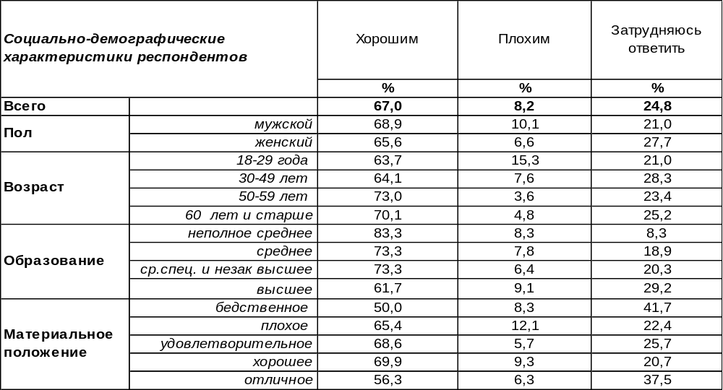
(Примечание: распределение ответов респондентов по строке составляет 100%)
Леонид Ильич Брежнев принадлежит к поколению участников Великой Отечественной войны, которую он закончил в звании генерал-майора. Его современники почти ушли из жизни, а в воспоминаниях послевоенного поколения сохранился вовсе не образ бравого офицера, а образ престарелого руководителя страны, который медленно и невнятно зачитывал свою речь по бумажке на пленумах, который допускал ошибки в словах и движениях, вполне извинительные для больного старика, но неуместные для главы огромной страны. И анекдоты про Брежнева, которыми изобиловала «эпоха застоя», высмеивали его старческие немощи и человеческие слабости, но представляли его вполне безобидным стариком, а вовсе не коварным злодеем. Поэтому в общественном мнении превалируют воспоминания о нем как о «хорошем парне», несмотря на инициированное им военное вторжение в Чехословакию (1968 г.) и в Афганистан (1979 г.). Хорошим человеком считают Брежнева 67% воронежцев, а плохим – только 8%. При этом каждый четвертый опрошенный затруднился ответить на этот вопрос.
Кок изменилось мнение о Брежневе за последние пять лет? [Бюллетень 2011-09]
А если говорить о Л.И.Брежневе как о человеке – как Вам кажется,
он был хорошим или плохим человеком?

Удивительно, что человека уже давно нет, а образ, который он оставил на земле, продолжает жить собственной жизнью, становясь более приятным или, наоборот, менее приятным населению. За пять последних лет привлекательность образа Брежнева как человека повысилась в глазах воронежцев с 38% до 67%.
ИНСТИТУТ ОБЩЕСТВЕННОГО МНЕНИЯ «квалитас». Тел.: (473) 251-90-75, 251-20-75
Опрос проведён ИОМ "Квалитас" 7 – 9 ноября 2016 года методом телефонного интервью.
Выборка репрезентативна для населения г. Воронежа старше 18 лет по полу и возрасту.
Опрошено 607 человек.

2 раздел: ЕСТЬ ЛИ УСПЕХИ ВО ВНЕШНЕЙ ПОЛИТИКЕ?

Вы следите или не следите за внешней политикой России?
Таблица 4
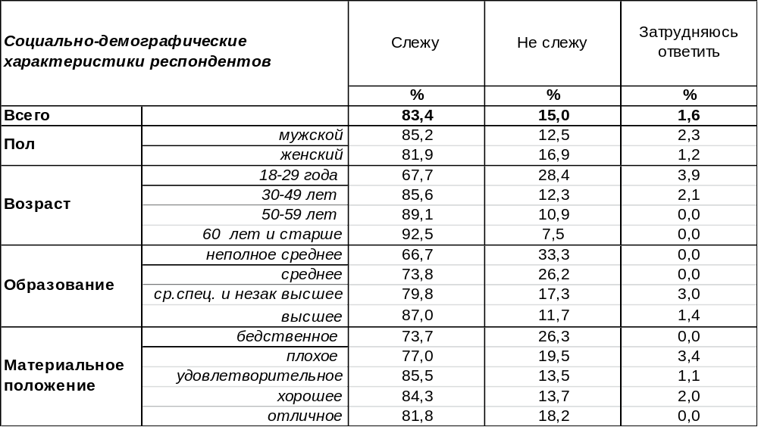
(Примечание: распределение ответов респондентов по строке составляет 100%)
Напряженность внешнеполитических отношений России с ведущими мировыми державами не позволяет рядовым жителям расслабиться и отвлечься от международных новостей. Воронежцы в большинстве своем (83%) следят за внешней политикой России. Среди пожилых людей этот показатель возрастает до 93%. Не интересуются политикой 15% горожан. Среди молодежи - почти вдвое больше (28%).
Насколько внимательно следят за внешней политикой России остальные жители страны? Всероссийский опрос проведен Фондом «Общественное Мнения» в октябре 2016 года, опрошено 1500 человек в 53 субъектах РФ.

Вы следите или не следите за внешней политикой России?

Внимание воронежцев к внешней политике России гораздо выше (83%), чем внимание россиян в целом (55%). Очевидно, это связано с тем, что в общероссийскую выборку включены сельские жители, интерес к политике у которых не столь выразителен.
ИНСТИТУТ ОБЩЕСТВЕННОГО МНЕНИЯ «квалитас». Тел.: (473) 251-90-75, 251-20-75
Опрос проведён ИОМ "Квалитас" 7 – 9 ноября 2016 года методом телефонного интервью.
Выборка репрезентативна для населения г. Воронежа старше 18 лет по полу и возрасту.
Опрошено 607 человек.

Как Вы считаете, сегодня руководство страны уделяет внешней политике слишком много внимания, слишком мало или столько, сколько нужно?
Таблица 5
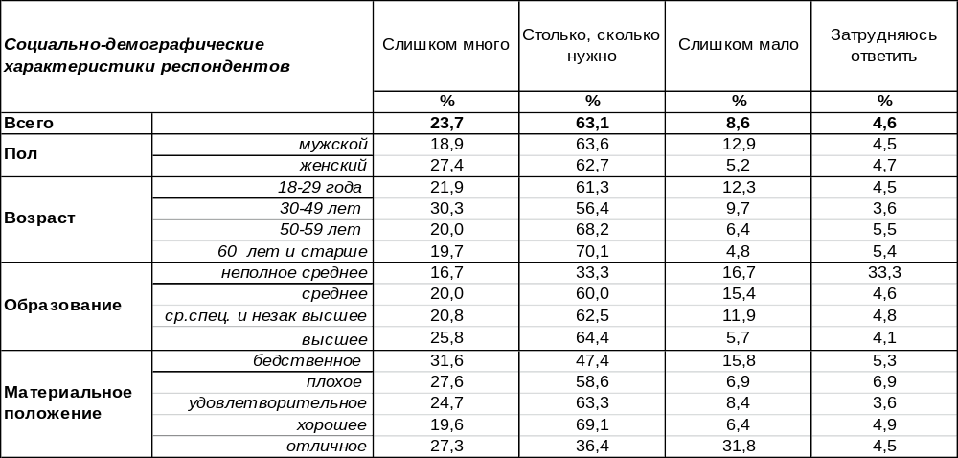
(Примечание: распределение ответов респондентов по строке составляет 100%)
Наиболее популярный ответ – «уделяет внимания столько, сколько нужно» – свидетельствует об определенной степени доверия действиям руководства страны на международной арене. Это мнение разделяют большинство воронежцев (63%). В то же время почти каждый пятый опрошенный полагает, что власть слишком много внимания уделяет внешней политике (24%). Подобные ответы лишний раз напоминают, что в стране тоже есть нерешенные проблемы, и лучше заняться внутренними делами, чем растрачивать ресурсы на проблемы вовне страны. Самый редкий ответ, с которым солидарны лишь 9% горожан, – внешней политике наша страна уделяет недостаточное внимание. Именно молодежь, которая без особого внимания следит за политикой, чаще других разделяет последнюю точку зрения (12%).
Каково мнение россиян в целом по этому вопросу? Всероссийский опрос проведен Фондом «Общественное Мнение» в октябре 2016 года, опрошено 1500 человек в 53 субъектах РФ.

Как Вы считаете, сегодня руководство страны уделяет внешней политике слишком много внимания, слишком мало или столько, сколько нужно?

Жители страны в целом чаще (16%), чем воронежцы (4%), затруднялись оценить действия руководства страны. А воронежцы чаще (63%), чем прочие граждане (50%), считали, что внешней политике внимания уделяется ровно столько, сколько нужно.
ИНСТИТУТ ОБЩЕСТВЕННОГО МНЕНИЯ «квалитас». Тел.: (473) 251-90-75, 251-20-75
Опрос проведён ИОМ "Квалитас" 7 – 9 ноября 2016 года методом телефонного интервью.
Выборка репрезентативна для населения г. Воронежа старше 18 лет по полу и возрасту.
Опрошено 607 человек.

Как Вам кажется, во внешней политике России за последнее время было больше успехов или неудач?
Таблица 6
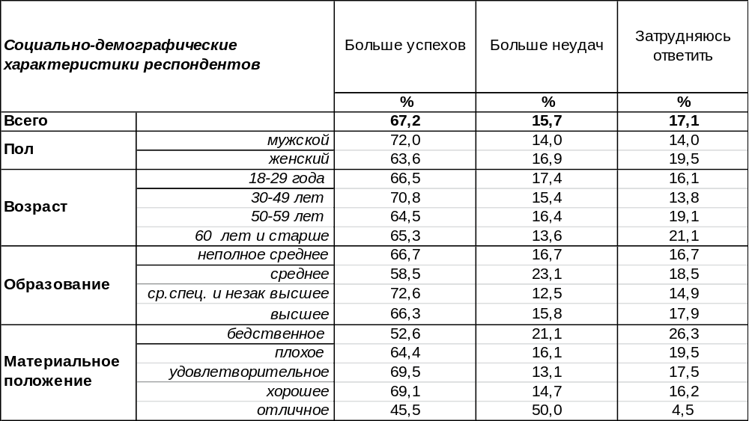
(Примечание: распределение ответов респондентов по строке составляет 100%)
Большинство воронежцев не сомневаются в том, что во внешней политике России за последнее время было больше успехов (67%), чем неудач. Однако 16% горожан, напротив, полагают, что превалировали неудачи. На неудачи чаще всего указывали горожане с бедственным материальным положением (21%). Об успехах чаще говорили мужчины (72%), чем женщины (64%).
Рассмотрим, чем отличаются оценки внешней российской политики среди воронежцев и россиян в целом? Всероссийский опрос проведен Фондом «Общественное мнение» в октябре 2016 года, опрошено 1500 человек в 53 субъектах РФ.

Как Вам кажется, во внешней политике России за последнее время было больше
успехов или неудач?

Воронежцы чаще (67%), чем прочие россияне (55%), усматривают успехи во внешней политике России в последнее время. Сельские жители, которые включены в общероссийскую выборку, не столь активны, как горожане, в отслеживании политических событий международного плана. В силу этого жители страны в целом чаще затрудняются дать какую-либо оценку деятельности России на международной арене (29%), чем воронежцы (17%).
ИНСТИТУТ ОБЩЕСТВЕННОГО МНЕНИЯ «квалитас». Тел.: (473) 251-90-75, 251-20-75
Опрос проведён ИОМ "Квалитас" 7 – 9 ноября 2016 года методом телефонного интервью.
Выборка репрезентативна для населения г. Воронежа старше 18 лет по полу и возрасту.
Опрошено 607 человек.

3 раздел: «СИРИЙСКИЙ» ВОПРОС В ЗЕРКАЛЕ ОБЩЕСТВЕННОГО МНЕНИЯ

СЛЕДИТЕ ЛИ ВЫ ЗА ТЕМ, ЧТО ПРОИСХОДИТ СЕЙЧАС В СИРИИ, И ЕСЛИ ДА, ТО НАСКОЛЬКО ВНИМАТЕЛЬНО?
Таблица 7
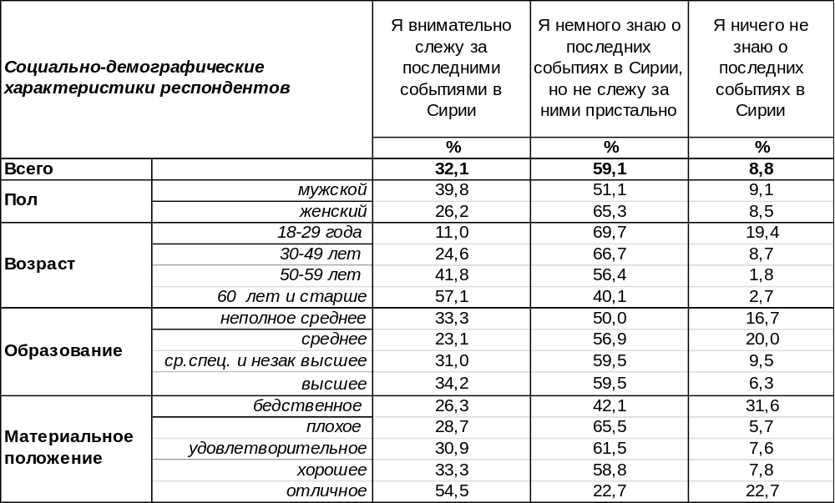
(Примечание: распределение ответов респондентов по строке составляет 100%)
Большинство воронежцев (59%) краем уха слышали о событиях в Сирии, но, погруженные в свои повседневные заботы, не особо пристально за ними следят. Среди молодежи количество лиц, которые лишь время от времени прислушиваются к новостям из Сирии, возрастает до 70%. Среди тех, кто вообще ничего не знает о войне в этой арабской республике, также превалируют молодые люди (18%), тогда как в среднем по городу – 9%.
Около трети горожан (32%) внимательно следят за последними событиями в Сирии. По мере повышения возрастной планки респондентов уровень внимания поднимается с 11% среди самых молодых до 57% среди пожилых людей. Именно возраст, а вовсе не образование, является критерием, отделяющим внимательных от невнимательных к сирийским событиям респондентов.
Сравним результаты воронежского и всероссийского опросов. Российский опрос проведен Левада-Центром 21-24 октября 2016 года, опрошено 1600 человек в 48 регионах страны.

Следите ли Вы за тем, что происходит сейчас в Сирии, и если да, то насколько внимательно?

В целом по России значительно реже (18%), чем в Воронеже (32%), встречаются граждане, внимательно следящие за событиями в Сирии.
ИНСТИТУТ ОБЩЕСТВЕННОГО МНЕНИЯ «квалитас». Тел.: (473) 251-90-75, 251-20-75
Опрос проведён ИОМ "Квалитас" 7 – 9 ноября 2016 года методом телефонного интервью.
Выборка репрезентативна для населения г. Воронежа старше 18 лет по полу и возрасту.
Опрошено 607 человек.

КАК ВЫ ОТНОСИТЕСЬ К НАНЕСЕНИЮ ВОЕННО-ВОЗДУШНЫМИ СИЛАМИ РОССИИ АВИАУДАРОВ В СИРИИ?
Таблица 8
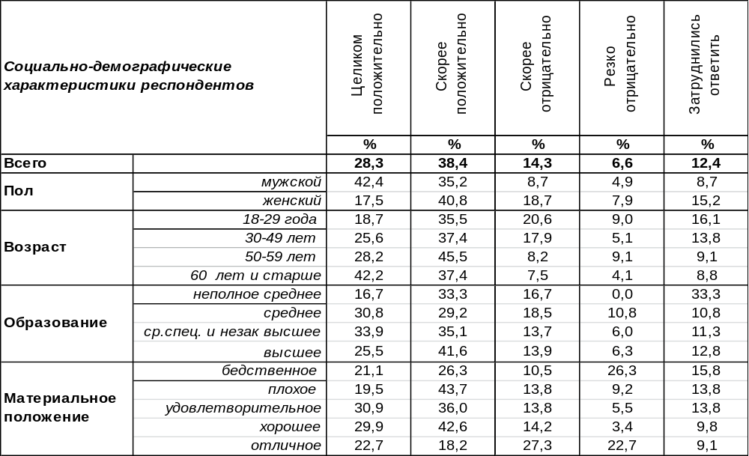
(Примечание: распределение ответов респондентов по строке составляет 100%)
Большинство воронежцев (67%) в целом положительно относятся к нанесению военно-воздушными силами России авиаударов в Сирии. Осуждают такого рода действия 21% горожан. Отрицательное отношение чаще других свойственно молодым людям (30%), и они же чаще всего затрудняются ответить на этот вопрос (16%). Пожилые люди, напротив, в подавляющем большинстве (80%) поддерживают действия российских вооруженных сил в Сирии.
Позиция респондентов определяется степенью информированности о сирийских событиях. Для тех лиц, которые информированы более всего, характерна более горячая поддержка российских авиаударов (86%). Среди тех, кто совсем ничего не знает о контексте сирийских событий, одобряют авиаудары только 26%, а не одобряют – 43% опрошенных.
Сравним мнение воронежцев и россиян в целом. Всероссийский опрос проведен Левада-Центром 21-24 октября 2016 года, опрошено 1600 человек в 48 регионах страны.

Как Вы относитесь к нанесению военно-воздушными силами России авиаударов в Сирии?

Действия российских военно-воздушных сил в Сирии встречают среди жителей страны менее дружную поддержку (52%), чем в Воронеже (67%). Возможно, это связано с тем, что россияне в два раза чаще (23%), чем в воронежцы (12%), затрудняются ответить на этот вопрос.
ИНСТИТУТ ОБЩЕСТВЕННОГО МНЕНИЯ «квалитас». Тел.: (473) 251-90-75, 251-20-75
Опрос проведён ИОМ "Квалитас" 7 – 9 ноября 2016 года методом телефонного интервью.
Выборка репрезентативна для населения г. Воронежа старше 18 лет по полу и возрасту.
Опрошено 607 человек.

КАК ВЫ СЧИТАЕТЕ, СЛЕДУЕТ ЛИ РОССИИ ПРОДОЛЖАТЬ ВМЕШИВАТЬСЯ В ТО, ЧТО ПРОИСХОДИТ СЕЙЧАС В СИРИИ?
Таблица 9
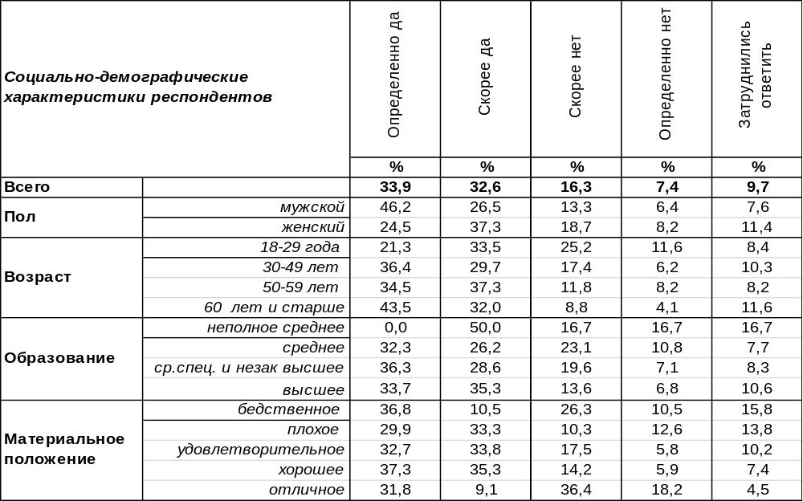
(Примечание: распределение ответов респондентов по строке составляет 100%)
Большинство воронежцев (67%) полагают, что России стоит продолжать вмешиваться в то, что сейчас происходит в Сирии. Противоположного мнения придерживаются лишь 24% опрошенных. За продолжение операции в Сирии мужчины ратуют чаще (73%), чем женщины (62%). По мере увеличения возраста респондентов их убежденность в необходимости продолжения вмешательства России возрастает с 55% среди самых юных до 76% среди пожилых горожан. И напротив, за невмешательство в сирийский конфликт значительно чаще выступает молодежь (37%), чем пожилые люди (13%). При этом каждый десятый горожанин затрудняется ответить на этот вопрос.
А как отвечали на этот вопрос остальные россияне? Всероссийский опрос проведен Левада-Центром 21-24 октября 2016 года, опрошено 1600 человек в 48 регионах страны.

Как Вы считаете, следует ли России продолжать вмешиваться в то,
что происходит сейчас в Сирии?

Если в Воронеже каждый десятый затрудняется с ответом на этот вопрос, то в целом по стране – почти каждый четвертый. Соответственно, в Воронеже чаще (67%), чем в среднем по России (49%), поддерживают решение о продолжении военной операции в Сирии. Число противников вмешательства в сирийский конфликт и в Воронеже, и в целом по стране насчитывается меньше 30%.
ИНСТИТУТ ОБЩЕСТВЕННОГО МНЕНИЯ «квалитас». Тел.: (473) 251-90-75, 251-20-75
Опрос проведён ИОМ "Квалитас" 7 – 9 ноября 2016 года методом телефонного интервью.
Выборка репрезентативна для населения г. Воронежа старше 18 лет по полу и возрасту.
Опрошено 607 человек.

ОПАСАЕТЕСЬ ЛИ ВЫ, ЧТО НЫНЕШНЕЕ ОБОСТРЕНИЕ ОТНОШЕНИЙ РОССИИ С ЗАПАДОМ ПО ПОВОДУ СИРИИ МОЖЕТ ПЕРЕРАСТИ В ТРЕТЬЮ МИРОВУЮ ВОЙНУ?
Таблица 10
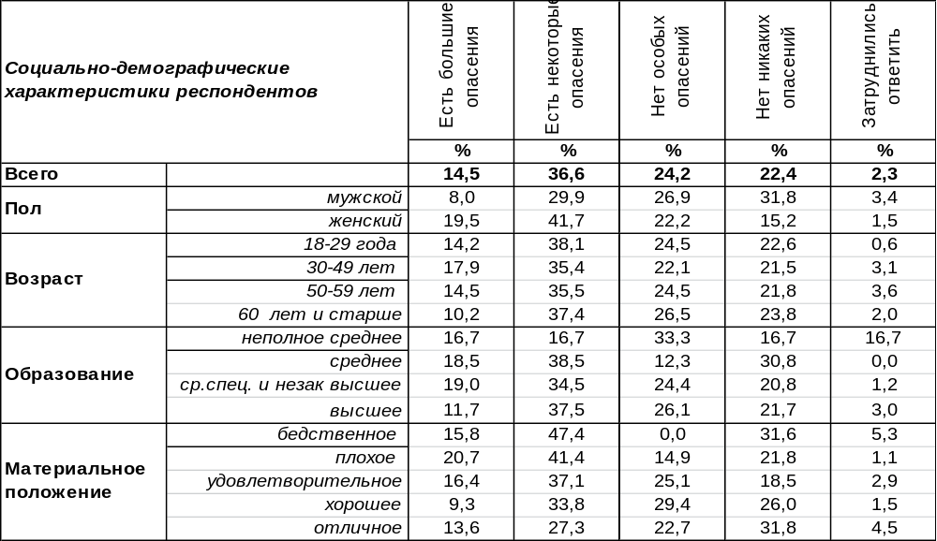
(Примечание: распределение ответов респондентов по строке составляет 100%)
Следует отметить, что страхи по поводу возможного начала Третьей мировой войны довольно велики. В Воронеже каждый второй (51%) в той или иной степени опасается, что нынешнее обострение отношений России с Западом по поводу Сирии может перерасти в Третью мировую войну. Женщины в большей степени подвержены подобным страхам (61%), чем мужчины (38%). Интересно, что по мере улучшения материального положения респондентов интенсивность их опасений снижается от 63% до 41%.
В то же время около половины горожан (47%) вовсе не считают, что военная операция российских войск в Сирии может привести к глобальной войне. Лидируют с этой точкой зрения хорошо обеспеченные люди (55%).
Сравним ответы на этот вопрос воронежцев и россиян в целом. Всероссийский опрос проведен Левада-Центром 21-24 октября 2016 года, опрошено 1600 человек в 48 регионах страны.

Как Вы считаете, следует ли России продолжать вмешиваться в то,
что происходит сейчас в Сирии?

Мнения жителей страны и воронежцев мало различаются. Россияне чаще затруднялись ответить на этот вопрос (10%), чем воронежцы (2%), но в целом различия в показателях не выходят за рамки статистической погрешности измерения.
ИНСТИТУТ ОБЩЕСТВЕННОГО МНЕНИЯ «квалитас». Тел.: (473) 251-90-75, 251-20-75
Опрос проведён ИОМ "Квалитас" 7 – 9 ноября 2016 года методом телефонного интервью.
Выборка репрезентативна для населения г. Воронежа старше 18 лет по полу и возрасту.
Опрошено 607 человек.

4 раздел: ВОРОНЕЖЦЫ О ВОЗМОЖНОСТИ ОТМЕНЫ ОБЩЕНАРОДНЫХ ВЫБОРОВ МЭРА

Скажите, пожалуйста, Вы поддерживаете или не поддерживаете предложение депутатов Городской Думы об отмене общенародных выборов мэра Воронежа?
Таблица 11
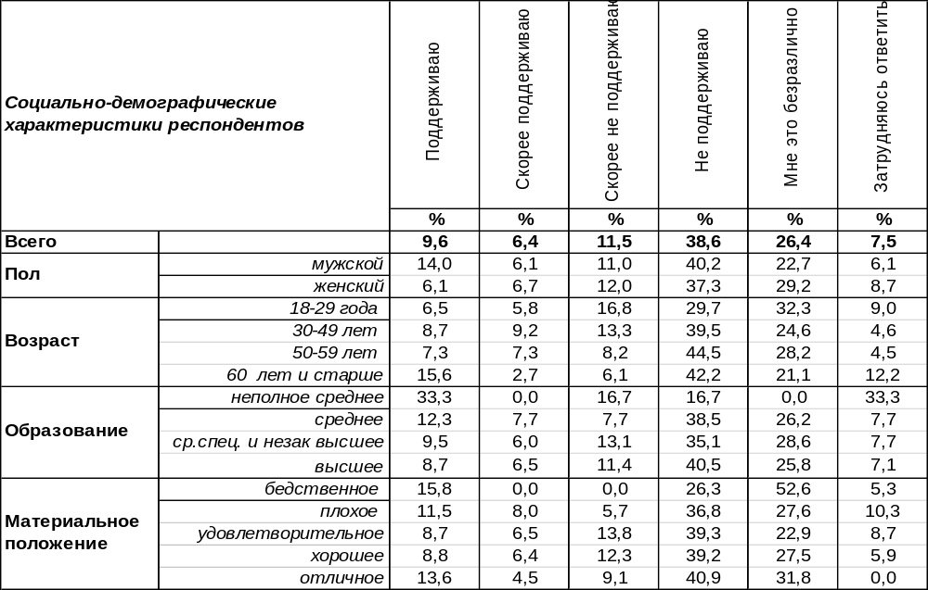
(Примечание: распределение ответов респондентов по строке составляет 100%)

Еще не так давно в Воронеже наблюдался паритет сторонников и противников отмены всенародных выборов (см. Бюллетень №2014-03)

Как Вы относитесь к предложению отменить прямые выборы мэров крупных городов России?

Март 2014г.

Однако в 2016 году, когда гипотетическая возможность отмены выборов постепенно начала приобретать реальные очертания, общественное мнение воронежцев начало существенно меняться.
В ноябре 2016 года количество сторонников изменения существующего положения вещей в выборном процессе сократилось до 16% взрослого населения Воронежа. А вот за всенародные выборы воронежского градоначальника высказались уже 50% наших сограждан. Ну, а 26% опрошенных воронежцев высказались примерно так: «Делайте что хотите, только нас не трогайте!».
ИНСТИТУТ ОБЩЕСТВЕННОГО МНЕНИЯ «квалитас». Тел.: (473) 251-90-75, 251-20-75
Опрос проведён ИОМ "Квалитас" 7 – 9 ноября 2016 года методом телефонного интервью.
Выборка репрезентативна для населения г. Воронежа старше 18 лет по полу и возрасту.
Опрошено 607 человек.

Скажите, а почему Вы поддерживаете идею отмены выборов?
Таблица 12
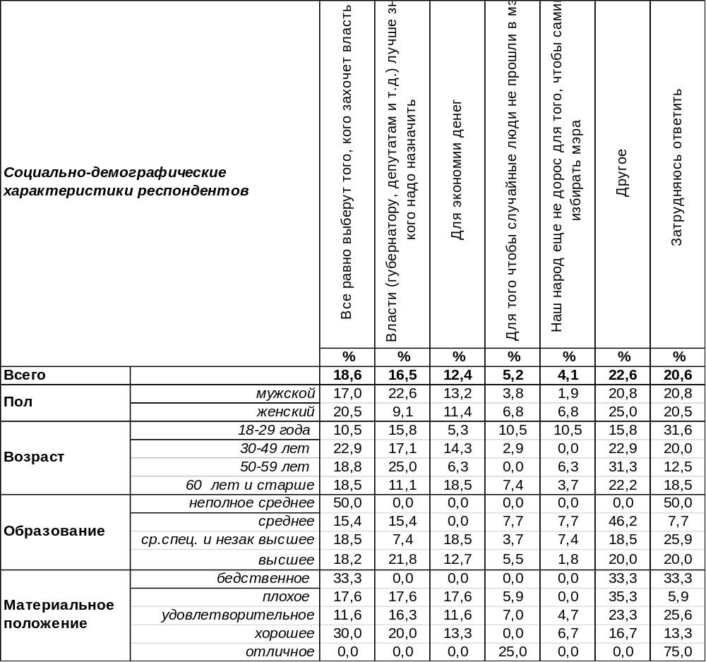
(Примечание: ответили 97 респондентов, распределение ответов респондентов по строке составляет 100%)

На этот вопрос отвечали только респонденты, поддерживающие идею отмены всенародных выборов мэра Воронежа.
Как видно из результатов опроса, почти каждый пятый представитель этой группы не столько против самой системы выборов мэра, сколько против выборов в том виде, в каком они существуют. То есть – зачем голосовать, если «всё равно выберут того, кого захочет власть».
Остальные же сторонники идеи отмены общенародных выборов мэра Воронежа более убедительны в своих доводах. Часть из них считает, что власти лучше знать, кого надо назначать (16%). Кто-то считает, что экономия бюджетных средств более важна, чем волеизъявление жителей областного центра (12%). Кого-то пугают случайные люди на посту мэра, которых могут выбрать горожане по своему недомыслию (5%). Почти то же самое, но другими словами, выразили еще 4% противников выборов. По их мнению «наш народ еще не дорос для того, чтобы самим избирать мэра».
Были и другие ответы, не совпадающие с предложенными вариантами ответов.
Все они собраны в категорию «другое». Приведем некоторые из них: «Должна быть вертикаль власти», «потому что городские власти поддерживают идеи Путина», «чтобы не было коррупции», «всё равно люди не ходят на выборы». И совсем лаконично: «Нет смысла!».
ИНСТИТУТ ОБЩЕСТВЕННОГО МНЕНИЯ «квалитас». Тел.: (473) 251-90-75, 251-20-75
Опрос проведён ИОМ "Квалитас" 7 – 9 ноября 2016 года методом телефонного интервью.
Выборка репрезентативна для населения г. Воронежа старше 18 лет по полу и возрасту.
Опрошено 607 человек.

Скажите, а почему Вы не поддерживаете идею отмены выборов?
Таблица 13
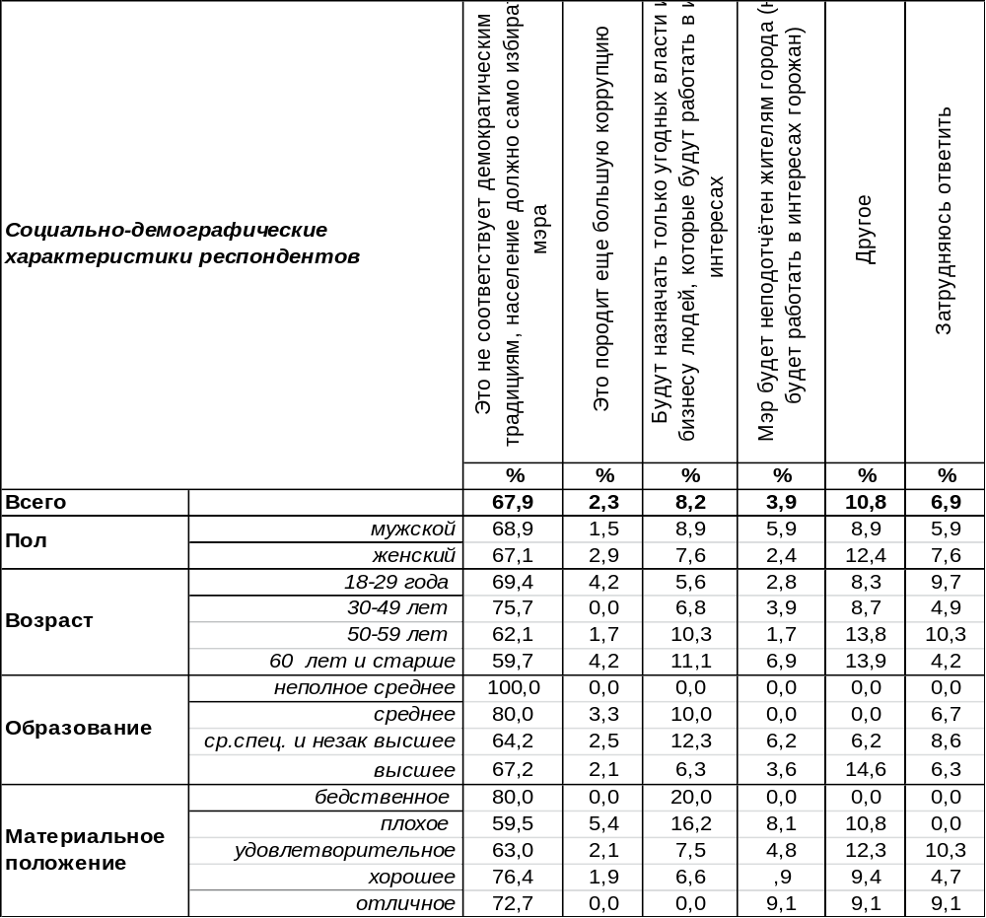
(Примечание: ответили 305 респондентов, распределение ответов респондентов по строке составляет 100%)
На поставленный вопрос отвечали только те респонденты, кто не поддерживает идею отмены общенародных выборов мэра Воронежа.
Подавляющее большинство этой категории горожан убеждены, что озвученная депутатами городской Думы инициатива идет вразрез с демократическими традициями, согласно которым население должно само выбирать мэра. Именно такая аргументация присуща 68% опрошенным горожанам – сторонникам выборности главы города.
Все остальные варианты озвученных воронежцами причин по большому счету являются частными производными от главного аргумента – ущемления демократических традиций. Это и неизбежная коррупция, порождаемая в ходе любых закрытых, непрозрачных процессов. Это и замена эффективных менеджеров на лояльных власти и конкретным персоналиям. И, как следствие, неподотчётность мэра жителям города, то есть опасения, что мэр будет работать не в интересах воронежцев.
В ходе опроса прозвучали и частные мнения, собранные в категории «другое». Вот некоторые из них: «это нарушает Конституцию и основные принципы страны», «еще один способ отодвинуть народ от власти», «в ходе выборов горожане хотя бы знакомятся с будущим мэром», «не люблю, когда за меня решают, отстраняют от управления».

ИНСТИТУТ ОБЩЕСТВЕННОГО МНЕНИЯ «квалитас». Тел.: (473) 251-90-75, 251-20-75
Опрос проведён ИОМ "Квалитас" 7 – 9 ноября 2016 года методом телефонного интервью.
Выборка репрезентативна для населения г. Воронежа старше 18 лет по полу и возрасту.
Опрошено 607 человек.

5 раздел: ОБЩЕСТВЕННОЕ МНЕНИЕ О СМЕРТНОЙ КАЗНИ

КАК ВЫ СЧИТАЕТЕ, СМЕРТНУЮ КАЗНЬ КАК ВЫСШУЮ МЕРУ НАКАЗАНИЯ НУЖНО СОХРАНИТЬ ИЛИ ОТМЕНИТЬ?
Таблица 14
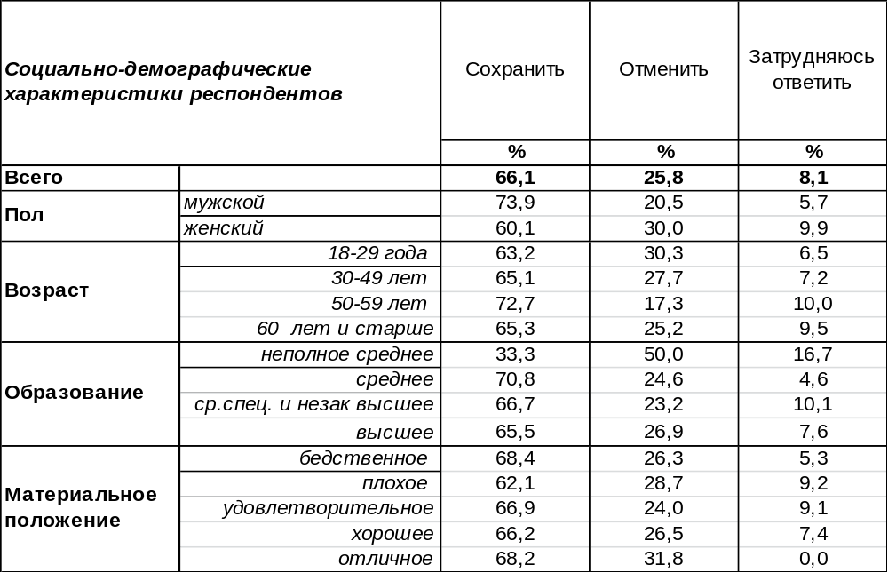
(Примечание: распределение ответов респондентов по строке составляет 100%)
Большинство воронежцев (66%) сегодня ратуют за сохранение смертной казни как высшей меры наказания. Этот показатель не изменился за последние четыре года, как показано на графике ниже, где представлены результаты наших замеров общественного мнения по этому вопросу за последние 16 лет.

Смертную казнь как высшую меру наказания нужно сохранить или отменить?

За полтора десятка лет количество сторонников смертной казни снизилось с 79% до 66%. За последние годы этот показатель имел и более низкие значения, но никогда он не опускался ниже 60%. За сохранение смертной казни чаще ратуют представители старшего поколения (73%), а за отмену – молодежь (30%).

ИНСТИТУТ ОБЩЕСТВЕННОГО МНЕНИЯ «квалитас». Тел.: (473) 251-90-75, 251-20-75
Опрос проведён ИОМ "Квалитас" 7 – 9 ноября 2016 года методом телефонного интервью.
Выборка репрезентативна для населения г. Воронежа старше 18 лет по полу и возрасту.
Опрошено 607 человек.

КАК ВЫ СЧИТАЕТЕ, КАКИЕ ПРЕСТУПЛЕНИЯ ДОЛЖНЫ КАРАТЬСЯ СМЕРТНОЙ КАЗНЬЮ?
Таблица 15
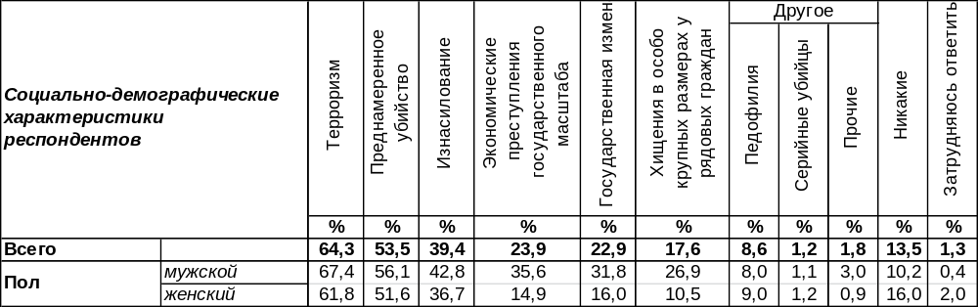
(Примечание: ввиду того что на вопрос допускалось несколько вариантов ответа,
распределение ответов респондентов по строке превышает 100%, ответили 401 человек)
Большинство сторонников смертной казни считают, что терроризм (64%) и преднамеренное убийство (53%) должны караться смертью. Собственно, терроризм и есть преднамеренное убийство, только цель у него не ограничивается убийством невинных жертв, а простирается дальше – устрашить все население. А логика ответов горожан приближается к логике ветхозаветной праведности: «смерть за смерть!». Следом после убийства заслуживает смерти изнасилование, хотя и не набирает большинства голосов населения (39%). Почти каждый четвертый опрошенный готов карать смертью за экономические преступления в государственных масштабах (24%) или же за государственную измену (23%). Если же предприимчивый мошенник обокрал рядовых граждан в особо крупных размерах, то он тоже заслуживает казни, по мнению 18% респондентов.
В графе «другое» собраны те варианты ответов, которые воронежцы предлагали сами. Чаще всего называлась педофилия как преступление, заслуживающее смертной казни (52 чел.), а также серийные убийства (7 чел.), В графе «прочие» включены такие ответы, как: распространение наркотиков, убийство детей, убийства с особой жестокостью, повторные преступления. Кто-то даже предложил карать смертью водителей, сбивших людей и скрывшихся с места преступления.

Как Вы считаете, какие преступления должны караться смертной казнью?

По отношению к 2004 году сегодня повысилось количество требований смертной казни за такие преступления, как государственная измена (с 14% до 23%), хищение у рядовых граждан (с 10% до 18%), хищение у государства (с 12% до 24%). Государство в глазах граждан становится субъектом, требующим уважения и защиты.
ИНСТИТУТ ОБЩЕСТВЕННОГО МНЕНИЯ «квалитас». Тел.: (473) 251-90-75, 251-20-75
Опрос проведён ИОМ "Квалитас" 7 – 9 ноября 2016 года методом телефонного интервью.
Выборка репрезентативна для населения г. Воронежа старше 18 лет по полу и возрасту.
Опрошено 607 человек.

ВЫ БЫ ОДОБРИЛИ ИЛИ НЕ ОДОБРИЛИ ПРАКТИКУ ПУБЛИЧНОЙ СМЕРТНОЙ КАЗНИ, КАК ЭТО ДОПУСКАЕТСЯ В НЕКОТОРЫХ СТРАНАХ?
Таблица 16
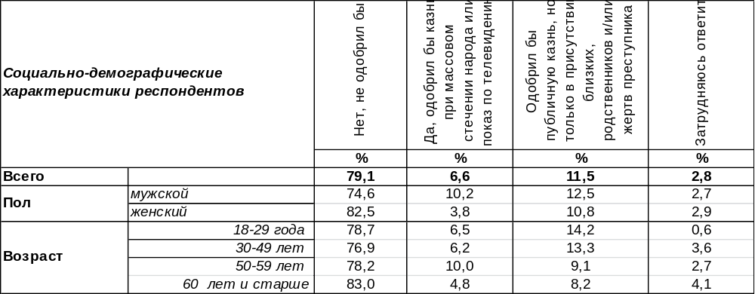
(Примечание: распределение ответов респондентов по строке составляет 100%)
Публичность смертной казни – это не столько дань человеческой кровожадности, это в большей степени воспитательная мера по отношению к населению. Рычаг для устрашения потенциальных преступников, к которому прибегала власть с целью предотвращения будущих преступлений. Законодательное введение в России смертной казни (Двинская грамота от 1389 года) изначально преследовало две цели: возмездие и устрашение. Позднее она стала восприниматься как мера безопасности общества в целом, и публичность потеряла свое концептуальное обоснование.
Публичная смертная казнь в России была отменена только в 1881 году. Желают ли граждане возвращения публичности казни? На этот вопрос отвечали только те респонденты, которые считают, что смертную казнь нужно сохранить (401 человек). Среди них большинство (79%) не одобрили бы практику публичной смертной казни. В то же время 7% горожан считают, что казнь нужно проводить при массовом стечении народа или же показывать по телевидению. Особенно часто настаивают на этом люди с бедственным материальным положением (16%). Суживают круг лиц, присутствующих при казни, до родственников или жертв преступника 11% опрошенных.
Как менялось мнение населения по этому вопросу?

Вы бы одобрили или не одобрили практику публичной смертной казни,
как это допускается в некоторых странах?

За последние 12 лет количество противников публичности смертной казни увеличилось с 61% до 79%. Уменьшилось число сторонников демонстрации казни по телевидению или при массовом стечении народа с 26% до 7%. Выросло до 11% число граждан, которые бы одобрили публичную казнь только в присутствии жертв преступника.
ИНСТИТУТ ОБЩЕСТВЕННОГО МНЕНИЯ «квалитас». Тел.: (473) 251-90-75, 251-20-75
Опрос проведён ИОМ "Квалитас" 7 – 9 ноября 2016 года методом телефонного интервью.
Выборка репрезентативна для населения г. Воронежа старше 18 лет по полу и возрасту.
Опрошено 607 человек.

6 раздел:

ЕСТЬ ЛИ СРЕДИ ВАШИХ ЗНАКОМЫХ ЛЮДИ, КОТОРЫХ ВЫ МОЖЕТЕ НАЗВАТЬ СВОИМИ ДРУЗЬЯМИ, ИЛИ ТАКОВЫХ ЛЮДЕЙ НЕТ?
Таблица 17
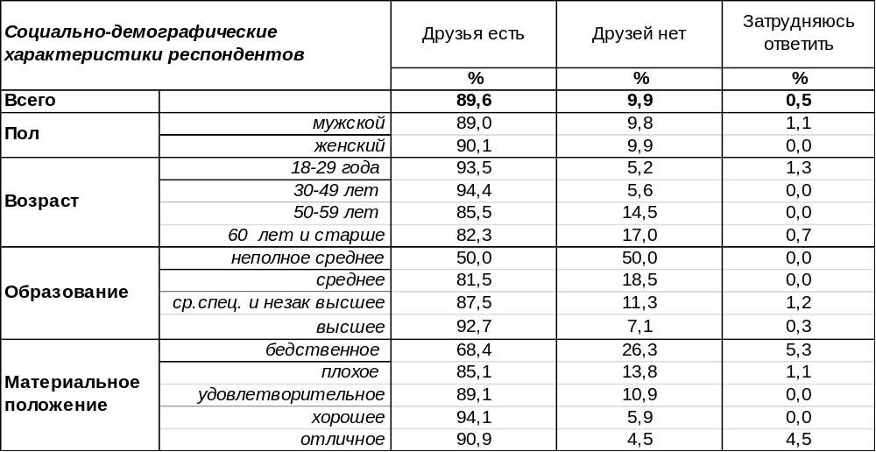
(Примечание: распределение ответов респондентов по строке составляет 100%)
Оказывается, воронежцы, за редким исключением, умеют дружить. Подавляющее число воронежцев (90%) утверждают, что друзья у них есть. Чем моложе люди, тем более богаты они друзьями. Кроме того, у холостяков (96%), а также у разведенных пар (96%) почти всегда есть друзья, иначе им бы пришлось и вовсе туго. Семейное положение несколько уменьшает количество друзей (88%) – и это понятно, ведь супруг или супруга и есть самый близкий друг, с которым можно разделить как радость, так и беду.
Признались в полном отсутствии друзей только 10% опрошенных. Среди пожилых людей радиус одиночества возрастает до 17%. Удивительная закономерность: чем беднее человек, тем меньше у него друзей. Количество не имеющих друзей респондентов увеличивается по мере ухудшения материального положения с 5% среди самых богатых до 26% среди самых бедных.
В первый раз мы обращались к воронежцам с этим вопросом пять лет назад [Бюллетень 2011-11].

Есть ли среди Ваших знакомых люди, которых Вы можете назвать своими друзьями,
или таковых людей нет?

Казалось бы, можно порадоваться, что воронежцев, имеющих друзей, стало чуть больше за пять прошедших лет, но изменения в показателях не превышают статистической погрешности измерения.
А ещё шесть лет назад мы выяснили, что у большинства воронежцев (56%) есть близкие друзья среди соседей по дому. Чаще всего друзей за соседней дверью находят себе пожилые люди (65%), особенно одинокие, овдовевшие (73%). Разведённые пары тоже зачастую начинают водить дружбу с соседями (60%), очевидно, пытаясь как-то бороться с чувством одиночества [Бюллетень 2010-04].
ИНСТИТУТ ОБЩЕСТВЕННОГО МНЕНИЯ «квалитас». Тел.: (473) 251-90-75, 251-20-75
Опрос проведён ИОМ "Квалитас" 7 – 9 ноября 2016 года методом телефонного интервью.
Выборка репрезентативна для населения г. Воронежа старше 18 лет по полу и возрасту.
Опрошено 607 человек.

СКОЛЬКИХ ЛЮДЕЙ ВЫ МОГЛИ БЫ НАЗВАТЬ СВОИМИ ДРУЗЬЯМИ?
Таблица 18
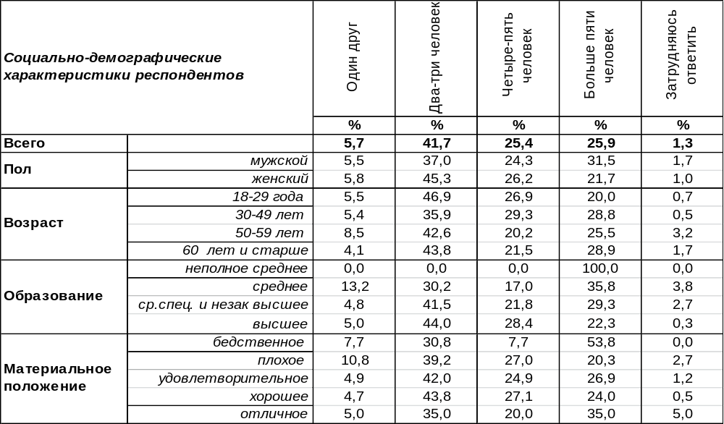
(Примечание: ответили 544 респондента, распределение ответов респондентов по строке составляет 100%)
Раньше считалось, что если у человека есть хотя бы один близкий друг, – ему здорово повезло, так как всегда есть с кем поделиться радостью и печалью. Хотя в прошлых исследованиях мы выяснили, что более половины воронежцев (52%) не считают возможным обсуждать свою личную жизнь с друзьями [Бюллетень 2010-04]. Сегодня хотя бы одного близкого друга имеют 6% воронежцев. Но чаще всего количество друзей ограничено узким кругом лиц из двух-трех человек (42%).
А что же остальные респонденты? Оказалось, что у них множество друзей. Например, четверть опрошенных имеют в друзьях по четыре-пять человек, а другая четверть – по шесть человек и больше. Как-то с трудом в это верится, если иметь в виду дружбу в традиционном её значении: личные встречи, долгие беседы, взаимная помощь и поддержка. Но если вспомнить «друзей» по Интернету, которых мы находим в социальных сетях, то картина проясняется. Здесь у каждого могут быть десятки, а то и сотни виртуальных друзей, но при этом иногда не с кем сходить на концерт, погулять в парке или разрезать именинный пирог за кружкой дымящегося чая.
А что отвечали на этот вопрос горожане пять лет назад [Бюллетень 2011-11]?

Скольких людей Вы могли бы назвать своими друзьями?

Можно видеть, как у половины горожан с распространением Интернета выросло количество друзей, возможно, в ущерб их качеству.
ИНСТИТУТ ОБЩЕСТВЕННОГО МНЕНИЯ «квалитас». Тел.: (473) 251-90-75, 251-20-75
Опрос проведён ИОМ "Квалитас" 7 – 9 ноября 2016 года методом телефонного интервью.
Выборка репрезентативна для населения г. Воронежа старше 18 лет по полу и возрасту.
Опрошено 607 человек.

ЕСТЬ ЛИ У ВАС ДРУЗЬЯ СРЕДИ ЛЮДЕЙ ПРОТИВОПОЛОЖНОГО ПОЛА ИЛИ ТАКИХ ДРУЗЕЙ НЕТ?
Таблица 19
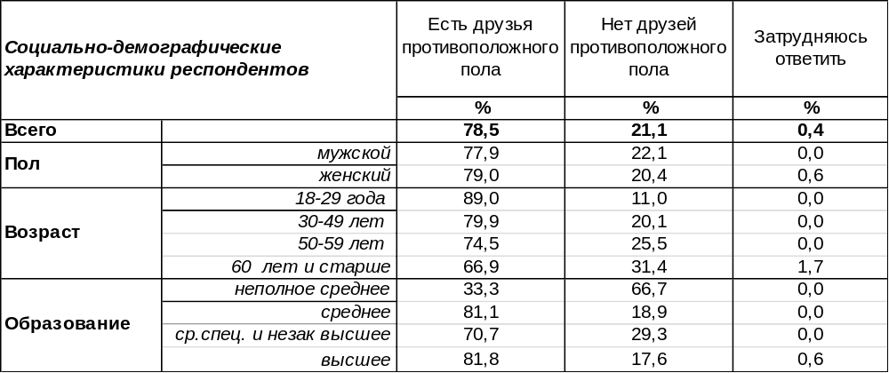
(Примечание: ответили 544 респондента, распределение ответов респондентов по строке составляет 100%)
У большинства воронежцев (79%) есть друзья противоположного пола, хотя многие эксперты в области психологии сомневаются в возможности подобной дружбы или считают, что она всегда будет окрашена эротическими тонами, пусть даже завуалированными. Между юношами и девушками чаще встречаются дружеские отношения (89%), чем между пожилыми людьми разного пола (67%).
Наиболее богаты такого рода дружескими союзами холостые респонденты (91%) – и это понятно, ведь дружеский союз может в итоге обернуться союзом брачным. На втором месте – разведенные респонденты (84%). Не исключено, что новые отношения с противоположным полом, которые едва завязывается, на этом этапе могут напоминать дружбу. Примерно столько же друзей иного пола у тех, кто проживает в так называемом гражданском браке (84%). Возможно, избыток предложений мешает им заключить полноценный брачный союз. На третьем месте по количеству друзей противоположного пола – супружеские пары (75%). Хотя в этом случае можно дружить семьями. На последнем месте – вдовые респонденты, но и у них достаточно часто (63%) встречаются друзья противоположного пола.
Признались в отсутствии друзей иного пола 21% жителей города Воронежа. Чаще всего – это пожилые люди (31%), когда тяга противоположно заряженных частиц друг к другу несколько ослабевает.
Как обстояли дела с этим вопросом пять лет назад [Бюллетень 2011-11]?

Есть ли у Вас друзья среди людей противоположного пола или таких друзей нет?

За пять лет разнополая дружба стала значительно более интенсивной. Число воронежцев, имеющих друзей противоположного пола, увеличилось с 47% до 78%. Думается, что это связано с распространением социальных сетей, где без обязательств и последствий можно дружить с кем угодно.
ИНСТИТУТ ОБЩЕСТВЕННОГО МНЕНИЯ «квалитас». Тел.: (473) 251-90-75, 251-20-75
Опрос проведён ИОМ "Квалитас" 7 – 9 ноября 2016 года методом телефонного интервью.
Выборка репрезентативна для населения г. Воронежа старше 18 лет по полу и возрасту.
Опрошено 607 человек.

СОЦИАЛЬНО-ДЕМОГРАФИЧЕСКИЕ ХАРАКТЕРИСТИКИ РЕСПОНДЕНТОВ

Пол | %
мужской | 43,5
женский | 56,5

Возраст | %
18 – 29 лет | 25,5
30 – 49 лет | 32,1
50 – 59 лет | 18,2
60 лет и старше | 24,2

Образование | %
Неполное среднее | 1,0
Среднее | 10,7
Средне-специальное и незаконченное высшее | 27,7
Высшее | 60,6

Материальное положение | %
Бедственное / Денег не хватает даже на питание и квартплату/ | 3,2
Плохое /Денег хватает только на питание и квартплату/ | 14,3
Удовлетворительное /Кроме питания и квартплаты денег хватает на покупку недорогих вещей/ | 45,3
Хорошее /Могу покупать дорогие вещи, но далеко не всё по карману/ | 33,6
Отличное / Мы можем позволить себе достаточно дорогостоящие вещи – квартиру, дачу и др. / | 3,6

Семейное положение | %
Женат /замужем/ | 58,6
Не женаты, но живем вместе | 9,1
Холост /не замужем/ | 15,7
Разведен /разведена/ | 7,7
Вдовец /вдова/ | 8,9

Есть ли у Вас дети до 18 лет? | %
Да | 31,0
Нет | 69,0

